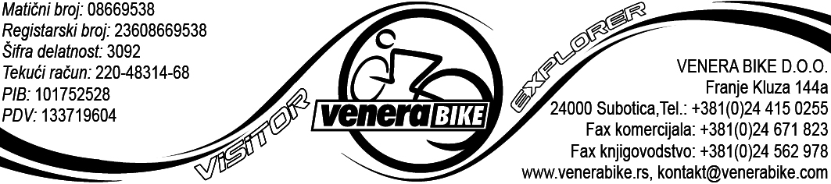

REKLAMACIONI LIST
(Obrazac popuniti i u elektronskoj formi dostaviti na e-mail adresu: reklamacije@venerabike.com)
Naziv prodavnice: ELEKTRONSKA PRODAVNICA VENERABIKE DOO SUBOTICA
Ime i prezime kupca:
Mesto i adresa kupca:
E-mail adresa kupca:
Mesto i adresa isporuke:
Naziv proizvoda:
Šifra artikla:
Opis reklamacije:
Cena proizvoda: dinara
Broj dana korišćenja: dana
Datum naručivanja:
Datum isporuke:
Datum plaćanja:
(označiti jedan) Način plaćanja: ⬜ UPLATNICA ⬜ POUZEĆE ⬜ KARTICA
Potpis kupca (nije potrebno ako se šalje u elektronskoj formi):

* POPUNJAVA VENERABIKE DOO SUBOTICA
ODLUKA POVODOM REKLAMACIJE:
Vrsta greške:
Odluka:
Proizvod vratiti na adresu: VENERABIKE DOO SUBOTICA
ul. Franje Kluza 144A, 24000 Subotica, Srbija
Datum: Potpis ovlašćenog lica:

UPOZORENJE – NAPOMENA:
- Proizvod koji se šalje na reklamaciju mora biti dostavljen čist, uz ovaj Reklamacioni list popunjen od strane kupca. Proizvod koji se šalje mora biti bez popravki i prepravki ili pokušaja popravki i prepravki. U suprotnom reklamirani proizvod neće biti uzet u razmatranje.
- Reklamacioni list se može dostaviti putem elektronske pošte.
- O ishodu rešavanja reklamacije bićete obavešteni putem SMS-a ili putem elektronske pošte ili u zavisnosti da li ste naveli e-mail adresu.
- Sve dodatne informacije možete dobiti pozivom na:
Fiksni telefon: +381 (0)24 415 0255 (radnim danima 8-16h)

